1. Рисуем прямоугольник. Сделайте размер побольше. Это будет, условно говоря, основа, на которой будет размещен наш лист. Залейте его или нужным цветом, или текстурой. Я залила текстурой. Обводку убираем. Можете его сразу заблокировать, чтоб не мешался.
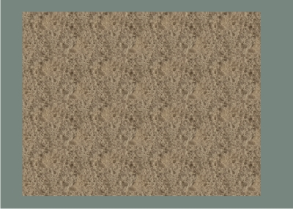
2. Рисуем второй прямоугольник, поменьше, заливаем его цветом бумаги
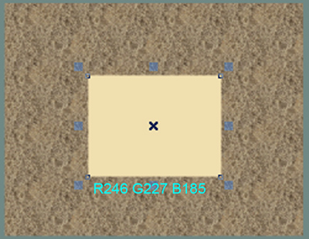
3. Рисуем третий прямоугольник, без заливки, с контуром, под углом к листу. Выровняйте его аккуратно, чтобы углы соприкасались со сторонами. Делаем его копию, нажав «+» на клавиатуре.
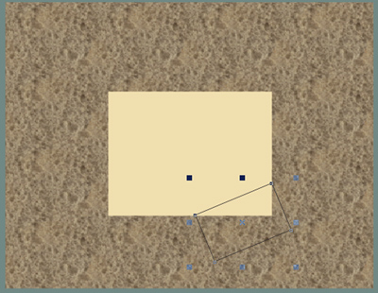
4. Выделяем повернутый прямоугольник и лист, нажимаем кнопку Back minus Front (Задние минус передние).
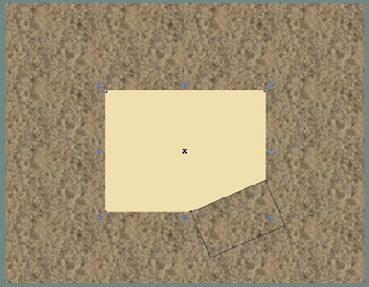
5. У нас получилась кривая и пустой прямоугольник. Переводим его в кривые, нажав правую кнопку мыши (Convert To Curves) или Ctrl+Q на клавиатуре.
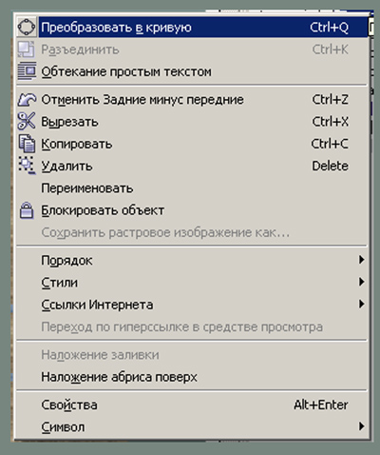
6. Выбираем инструмент Shape Tool (Форма), выделяем нижний левый узел, нажимаем кнопку Delete, удаляем узел.
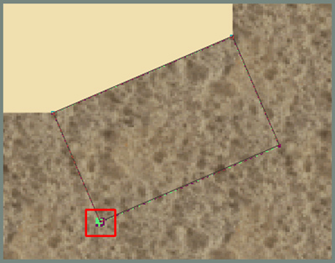
7. Получилась треугольная кривая.
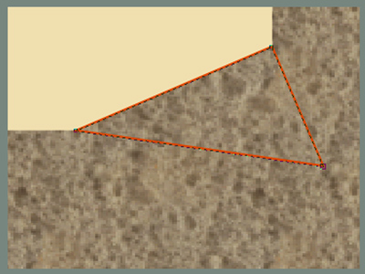
8. Щелчок на Указателе (Pick), второй щелчок на кривой, центр поворота сносим в левый угол.
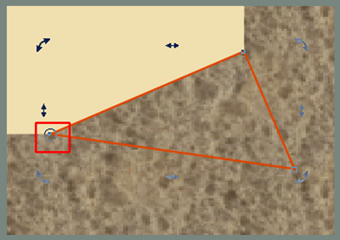
9. Тянем за правый нижний угол, пока вершина кривой не окажется на верху.
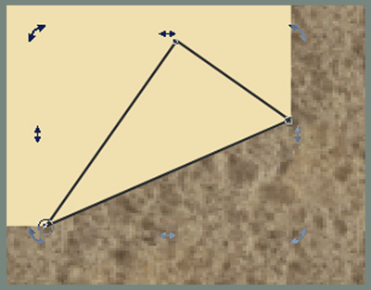
10. Теперь немного подкорректируем кривую инструментом Shape Tool (Форма). Выделим двойным щелчком по инструменту все узлы и переведем их в кривые, нажав кнопку (Convert To Curve) Искривляем правый нижний угол, немного верхний угол, чуть искривляем нижнюю часть.
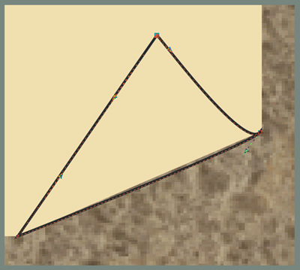
11. Теперь подкорректируем цвет у нижней кривой. Зальем ее линейной заливкой. Вот так.
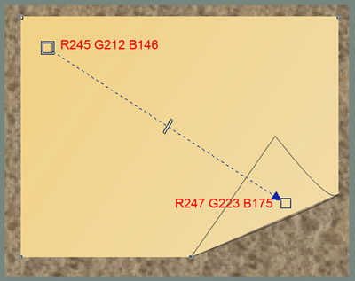
12. Треугольник зальем коническим градиентом, центр сместим вниз влево.
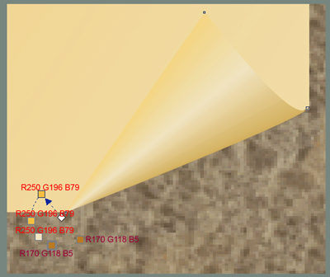
13. Теперь делаем копию треугольника, помещаем его под исходный треугольник, уменьшаем немного размер, поворачиваем, заливаем более темным цветом, чем лист.
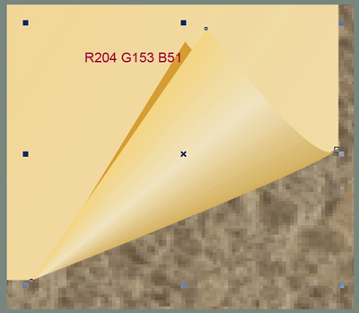
14. Теперь переводим кривую в растровое изображение. Идем в основное меню, выбираем Bitmaps > Convert To Bitmaps (Растровые изображения > Преобразовать в растровое изображение).
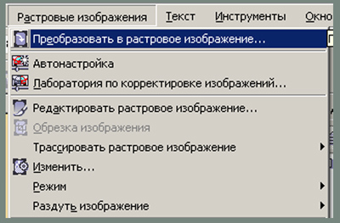
15. Затем делаем небольшое размытие (у меня 6 пикселей) Bitmaps > Blur > Gaussian Blur (Растровые изображения > Размытость > Размытость по Гауссу).
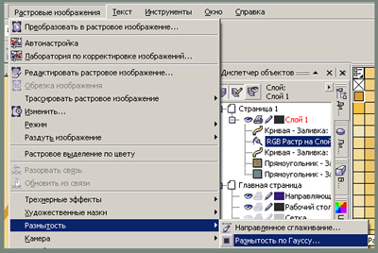
16. Теперь таким же образом создадим тень под прямоугольником. Я не очень люблю создавать тень через интерактивную тень, но можно и таким образом создать, только цвет тени нужно задать соответствующий – темнее прямоугольника, залитого текстурой, но не черный. Очень сильно тень не смещайте в сторону, помните, что лист у нас лежит или прикреплен к поверхности, так что тень под ним очень маленькая.
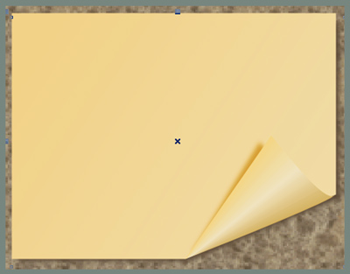
17. Вот, практически, и все. Остается добавить маленькие детали. Чуть искривляем уголки листа инструментом Shape Tool (Форма).
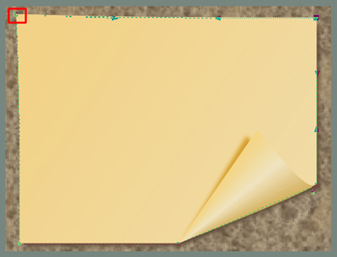
18. Теперь нарисуем скотч. Рисуем прямоугольник под углом. Я обычно пользуюсь в этом случае инструментом Rectangle over 3 points (Прямоугольник через 3 точки), чтобы не поворачивать потом прямоугольник, но кому лень тыкать в стрелочки на кнопочках, может просто нарисовать обычный прямоугольник и повернуть его.
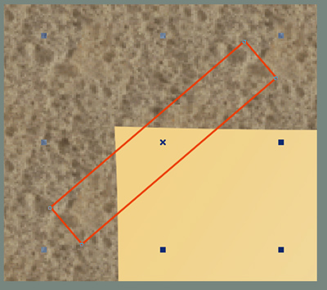
19. Теперь по бокам, инструментом Free Hand (Свободная рука) или Besier Tool (Безье) рисуем замкнутую кривую. Вот такую.
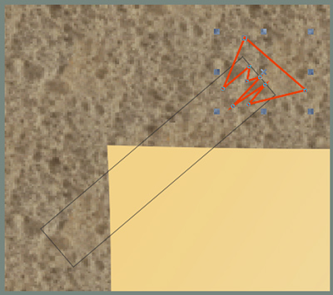
20. С другой стороны делаем еще одну кривую, или просто сделайте зеркальную копию этой кривой, зажав Ctrl на клавиатуре, тяните за угловой указатель левой кнопкой мыши и, не отпуская ее, нажмите правую кнопку.
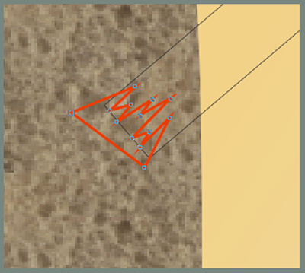
21. Выделите 3 только что созданных кривых и нажмите кнопку ] Back minus Front (Задние минус передние). Получится вот такая кривая
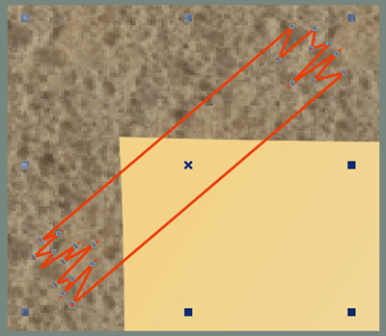
22. Залейте линейным градиентом, уберите обводку.
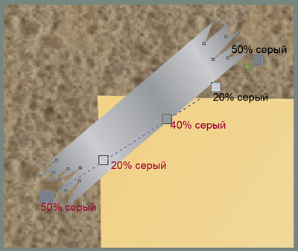
23. Установите однородную прозрачность где-то порядка 30-40%
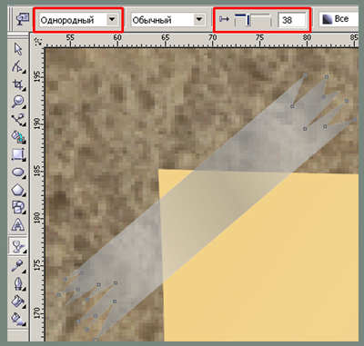
24. Ну, вот и все. Дальше уже на Ваш вкус и тему.
